- Notion de dépouille et contre-dépouille

Les formes de la pièce, sa disposition dans l’outillage, imposent la création de dépouilles nécessaires au démoulage correcte de la pièce.
Dans certains cas, le démoulage ne se fait pas naturellement et des contre-dépouilles sont nécessaires (cales montantes, tiroirs, coulisses, …).

  - Forme non dépouillée
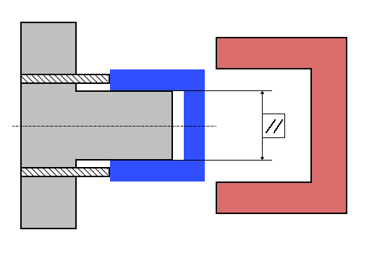
Le démoulage est difficile, voir impossible car il y a un frottement important entre les formes moulantes de l’empreinte et la matière solidifiée. Ces frottements sont dus essentiellement au retrait de la matière lors de son refroidissement dans l’empreinte.
La surface de contact de la pièce est importante pendant toute la phase de démoulage.
Sens du démoulage

  - Forme dépouillée
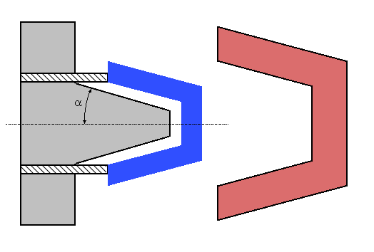

Mettre des angles de dépouilles facilite le démoulage de l’empreinte. En général les angles de dépouille intérieure sont plus importants que les angles de dépouilles extérieures.
La surface de contact de la pièce est quasi nulle pendant la phase de démoulage.

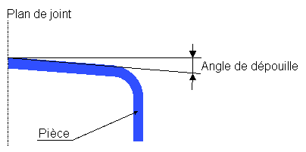
Sens du démoulage

L’angle de dépouille est compris entre 0,5° à 3°.

  - Forme en contre-dépouille
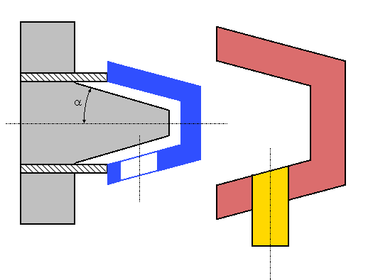
Pour se démouler de l’outillage, une pièce en plastique ne doit pas avoir d’éléments qui viennent latéralement empêcher son démoulage naturel.
Si néanmoins, il y a des formes comprenant des contre-dépouilles, il faudra incorporer des éléments mécaniques pour favoriser le démoulage (cales montantes, tiroirs, coulisses, …).
Sens du démoulage

- Le retrait

En effet, comme pratiquement tous les corps, la matière plastique se dilate par élévation de température.
Lors du refroidissement les pièces plastiques subissent donc logiquement un retrait (réduction de dimension).
La pièce subir un premier retrait lors du refroidissement dans le moule.
La diminution de volume de la pièce moulée n'est pas encore terminée. Le retrait se poursuit
dans le temps et tend vers une valeur "définitive" d'autant plus vite atteinte que la
température de stockage est élevée (post-retrait).
En plasturgie, en général, les thermoplastiques présentent au refroidissement un retrait différent pour chaque type de matière plastique.
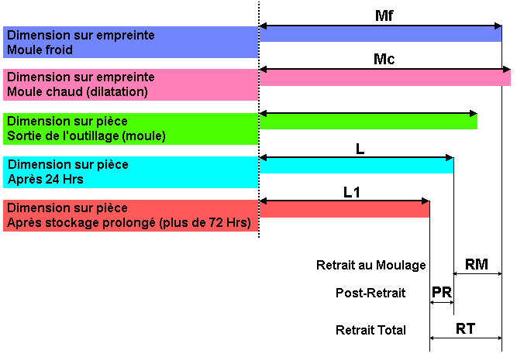

Il existe aussi en injection plastique un retrait dit différentiel (suivant 2 axes) qui provoque des déformations (gauchissement ou voilage).
Le retrait de moulage est indiqué en %, on obtient les relations suivantes :

- Retrait au Moulage : $RM= \frac{Mf-L}{L} ∙100$

- Post-Retrait :$PR= \frac{L-L1}{L} ∙100$

- Retrait Total : $RT= PR+RM$

- Les rayons d’usinage (congés)

Les rayons d’usinage, ne sont pas indispensables en moulage par injection.
Il est recommandé d’y avoir recours pour différentes raisons. Ainsi, en éliminant les angles vifs on améliore l’écoulement du plastique, mais aussi la résistance de la pièce.
Le plastique qui remplit l’empreinte du moule s’écoule mieux lorsque les angles sont arrondis. Le plastique suit le chemin où il rencontre le moins de résistance afin de minimiser les contraintes exercées sur le matériau et sur le moule.
Rayon
d’usinage
Comme les dépouilles, les rayons d’usinage facilitent l’éjection de la pièce, car les angles arrondis réduisent le risque que la pièce adhère au moule, provoquant sa déformation, voire sa rupture.

